Registratie aanduiding politieke groeperingen voor de verkiezing van het algemeen bestuur van Waterschap Rivierenland
De voorzitter van het centraal stembureau voor de verkiezing van het algemeen bestuur van Waterschap Rivierenland maakt, ingevolge artikel G 2a, vijfde lid, van de Kieswet bekend dat in het register van aanduidingen als bedoeld in artikel G 2a van Kieswet de volgende aanduidingen van politieke groeperingen geregistreerd staan en dat als gemachtigden van deze groeperingen en hun plaatsvervangers de volgende personen geregistreerd staan:
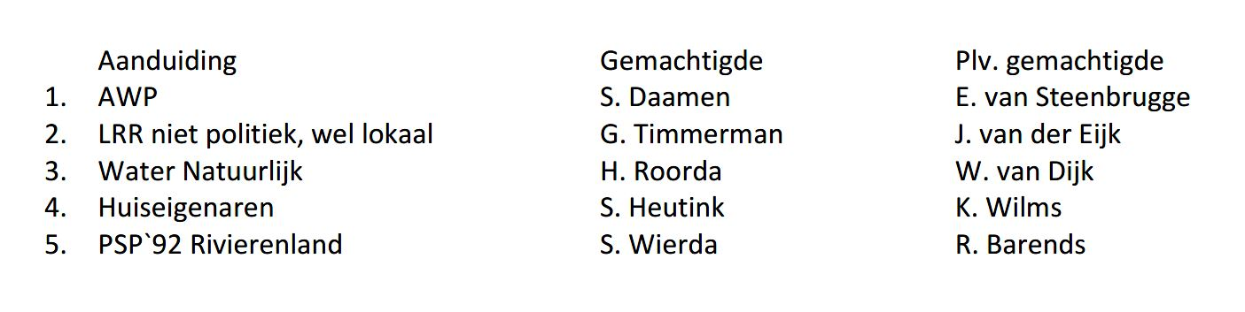

Beroep
Belanghebbenden kunnen uiterlijk op de zesde dag na de dagtekening van deze openbare kennisgeving, tegen een beschikking als bedoeld in artikel G 2a van de Kieswet beroep instellen bij de Afdeling bestuursrechtspraak van de Raad van State, postbus 20019, 2500 AE ’s-Gravenhage.

Informatie
Voor meer informatie over de registratie kunt u contact opnemen met de heer J.P.G.M. van Gils, tel. (0344) 649 155.

M.H.M. Gremmen, voorzitter centraal stembureau

Tiel, 27 december 2018

